|  |  |  |
| --- | --- | --- |
|  |  |  |
| **الاسم و اللقب:.............................................................9أ....** | | **العدد:** |

ضع علامة أمام الإجابة المناسبة:

1. العدد الذي يقبل القسمة على 12هو:

**🞎** 93025630 **🞎** 64000010065 **🞎** 6210100680

1. نقطتان **A** و **B لهما نفس الترتيبة** في معين يعني:

**🞎** **🞎** **🞎**

1. العدد الذي يقبل القسمة على هو العدد الذي يقبل القسمة في نفس الوقت على:

**🞎** **🞎** **🞎**

1. العدد هو : **🞎** عدد كسري عشري **🞎** عدد أصم **🞎** عدد كسري غيرعشري
2. عدد الأعداد ذات 3 أرقام رقم آحادها عدد أولي و رقم مئاتها عدد زوجي يمكن تكوينها باستعمال الأرقامهو:

**🞎** **🞎** **🞎**

1. رتب الأعداد الحقيقية التالية: **3,141 ، 3,141 ، 3,141 ، 3,141** .

**............................................................................................................................................**

1. احسب :  **، ، ،**
2. أكمل بإحدى العلامات ألتالية  **أو أو أو** .

**، ، ،**

1. نعتبر العددين الكسريين: و .

🟒 حدد الكتابة العشرية الدورية لكل من العددين و ، ثم حدد دورها.

**أ-** ، الدور:........ **~ ب-**  ، الدور:........

🟒 الرقم الذي رتبته 2022 بعد الفاصل في الكتابة 1,136 هو:.......

🟒 بين أن: 1,136+1,863=3:

**..............................................................................................................................................**

ليكن مستقيم مستقيما مدرجا بالمعين **.** 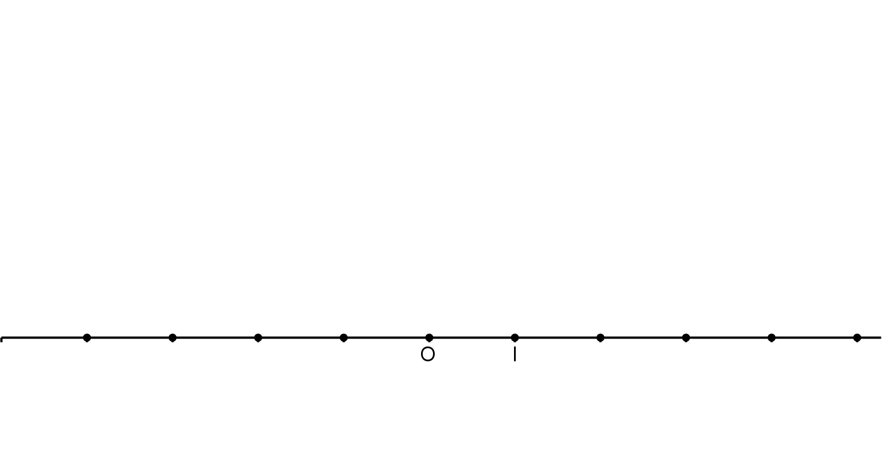

1. عين النقاط و و بحيث و و.
2. احسب الأبعاد *و* و **.**

**......................................................................................................................... ❖**

**......................................................................................................................... ❖**

**......................................................................................................................... ❖**

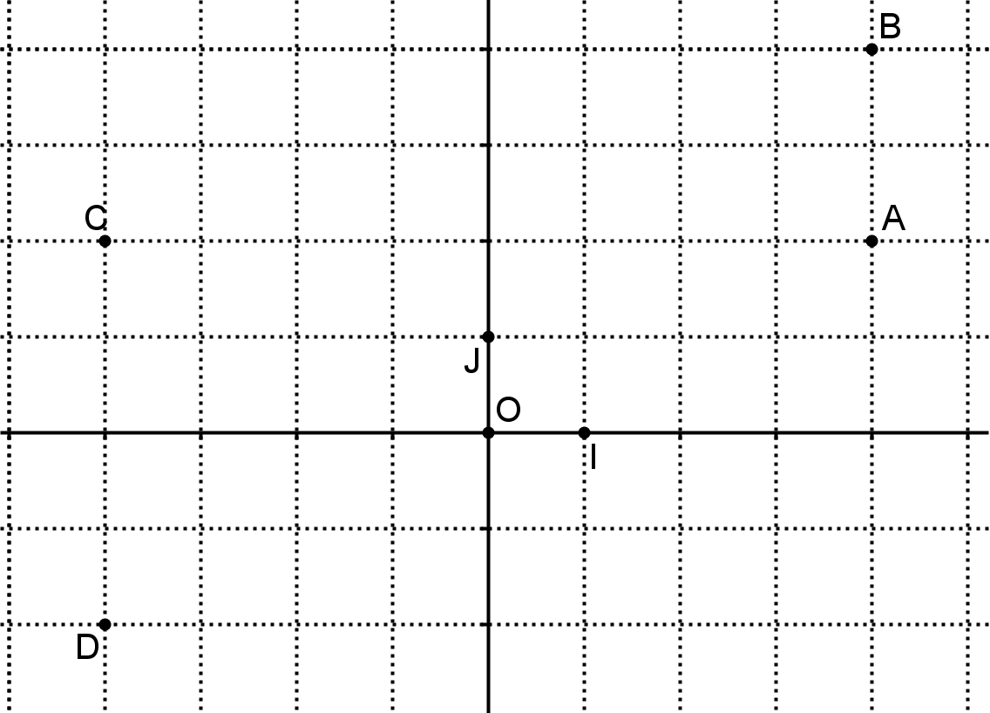

لاحظ الرسم التالي

1. *أكمل مايلي:*

**،**

**،**

1. *أكمل الجمل التالية*

⮰ **A**  *ومتناظرتان بالنسبة إلى* ***...........****لأن****..........................................................................................***

⮰**A**  *و متناظرتان بالنسبة إلى****...........****لأن****.........................................................................................***

⮰ *و متناظرتان بالنسبة إلى****...........****لأن****.........................................................................................***

1. ✰ *بين أن* *:*

***..............................................................................................................................................................................................................................................................................................***

✰ *احسب البعد*

***...............................................................................................................................................***

1. *بين أن:*  ***منتصف.***

***.............................................................................................................................................................................................................................................................................................................................................................................................................................................***

1. أوجد المجموعات التالية.